מסמך תכנון מפורט (Detailed Design)
פרויקט: VET4PET מוגש על ידי: עידן שטיינברג (ת.ז. 207627399) ומעיין סנדק (ת.ז. 207182585)

1. היקף הפרויקט ודרישות (Project Scope and Requirements)
סקירה כללית
פרויקט VET4PET נועד לפתח פלטפורמה דיגיטלית מקיפה לניהול בריאות חיית המחמד. המערכת מגשרת על הפער בין בעלי חיות מחמד לווטרינרים על ידי ריכוז המידע הרפואי, ייעול תהליך זימון התורים, ואפשרות לייעוץ מרחוק.
פיצ'רים מרכזיים
הפרויקט יממש את היכולות הבאות:
- תיק רפואי דיגיטלי: תצוגה אחודה של היסטוריית החיה, כולל חיסונים, תוצאות מעבדה וצילומי רנטגן.
- איתור וטרינר וניהול תורים: איתור וטרינר לפי מיקום וקביעת תור על ידי מערכת אוטומטית לקביעת תורים על בסיס זמינות בזמן אמת וניהול יומן מרפאה.
- רפואה אונליין: אפשרות לצ'אט והתייעצות וידאו לאבחון וייעוץ מרחוק.

תוצרים
1. אפליקציית Android (צד לקוח): אפליקציית מובייל ייעודית לבעלי חיות המחמד.
2. ממשק אינטרנטי (צד לקוח): פורטל ניהול מבוסס דפדפן עבור המרפאה הווטרינרית.
3. שרת (Backend): שרת מרכזי (REST API) המנהל את הלוגיקה והנתונים.

2. ארכיטקטורה מודולרית (Modular Architecture)
המערכת תוכננה בארכיטקטורת Client-Server כדי להבטיח הפרדת רשויות ויכולת גדילה (Scalability).

מודלים מרכזיים:
מודל אימות: מטפל בהרשמה (בעלים/ווטרינרים), התחברות וניהול טוקנים מאובטחים (JWT).
מודל תורים: מנהל את הלוגיקה של בדיקת זמינות, שריון חריצי זמן, וביטול תורים.
מודל תיק רפואי: אחראי על פעולות CRUD (יצירה, קריאה, עדכון) של ביקורים, אבחנות ומרשמים.
שירות קבצים: מודול ייעודי להעלאה ושליפה של קבצי מדיה (תמונות/מסמכים) משירות ענן חיצוני.
תרשים ארכיטקטורת המערכת
(התרשים ממחיש את התקשורת בין אפליקציית האנדרואיד, ממשק ה-Web, שרת ה-Node.js ומסד הנתונים MongoDB).
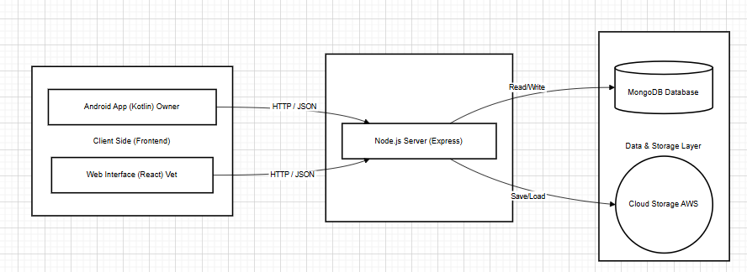

3. שפות תכנות וכלים (Programming Languages and Tools)
בחרנו בטכנולוגיות סטנדרטיות בתעשייה כדי להבטיח ביצועים ותחזוקה נוחה:
- שפות וסביבות פיתוח (Frameworks):
- צד לקוח (מובייל): Kotlin (פיתוח Native ל-Android).
- צד לקוח : (Web) React.js (ספריית JavaScript לממשק משתמש).
- צד שרת (Backend) : Node.js עם ספריית Express.
- מסד נתונים: MongoDB (NoSQL) המאפשר גמישות במבנה הנתונים הרפואיים.

כלי פיתוח:
IDEs: שימוש ב-Android Studio (למובייל) ו-Visual Studio Code (ל-Web ולשרת).
ניהול גרסאות: Git ו-GitHub לניהול הקוד ושיתוף פעולה בצוות.
בדיקות API: שימוש ב-Postman.

4. סטנדרטים לכתיבת קוד (Coding Standards)
כדי לשמור על קוד איכותי ואחיד בצוות, אנו מקפידים על הכללים הבאים:
- מוסכמות שמות (Naming Conventions):
  - משתנים ופונקציות: camelCase (לדוגמה: findAvailableSlots).
  - מחלקות וקומפוננטות: PascalCase (לדוגמה: AppointmentController).
  - קבועים: UPPER_CASE (לדוגמה: MAX_UPLOAD_SIZE).
- תיעוד:
  - שימוש ב-JSDoc מעל פונקציות צד-שרת להסבר על פרמטרים וערכי החזרה.
  - הערות בגוף הקוד (Inline Comments) עבור לוגיקה מורכבת.
- מבנה פרויקט:
הפרדה ברורה בין תיקיות "routes" , "controllers" , "models" , ו- "services" בפרויקט השרת.

5. ספריות ושירותים (Common Utilities and Libraries)
אנו משתמשים בספריות חיצוניות לייעול הפיתוח:
- אבטחה: "jsonwebtoken" (ל-JWT) לאימות חסר-מצב (Stateless), ו-"bcrypt" להצפנת סיסמאות.
- עבודה מול DB: ספריית `Mongoose` כ-ODM (Object Data Modeling) למידול נתונים ב-MongoDB.
- טיפול בקבצים: "Multer" לעיבוד העלאת קבצים מהלקוח, ו-SDK של שירות הענן (AWS/Cloudinary) לאחסון.

6. תיאור אלגוריתם (Algorithm Description)
אלגוריתם: מציאת תורים פנויים:
אלגוריתם זה מופעל כאשר משתמש מבקש לראות שעות פנויות עבור ווטרינר ספציפי בתאריך מסוים.
הסבר מילולי:
1. קלט: המשתמש בוחר תאריך רצוי ומזהה של הווטרינר.
2. אתחול: המערכת טוענת את שעות הפעילות של המרפאה (למשל: 09:00 עד 18:00).
3. שליפת נתונים: המערכת שולפת ממסד הנתונים את כל התורים הקיימים (התפוסים) עבור אותו ווטרינר באותו תאריך.
4. לולאה: המערכת עוברת על יום העבודה במרווחי זמן קבועים (למשל: כל 30 דקות).
5. בדיקה: עבור כל חריץ זמן (Slot), נבדק האם קיים תור תפוס שמתחיל בשעה זו.
6. סינון: אם חריץ הזמן אינו נמצא ברשימת התורים התפוסים -> הוא מתווסף לרשימת "הזמנים הפנויים".
7. פלט: החזרת רשימת השעות הפנויות למשתמש לבחירה.

פסאודו-קוד (Pseudocode):
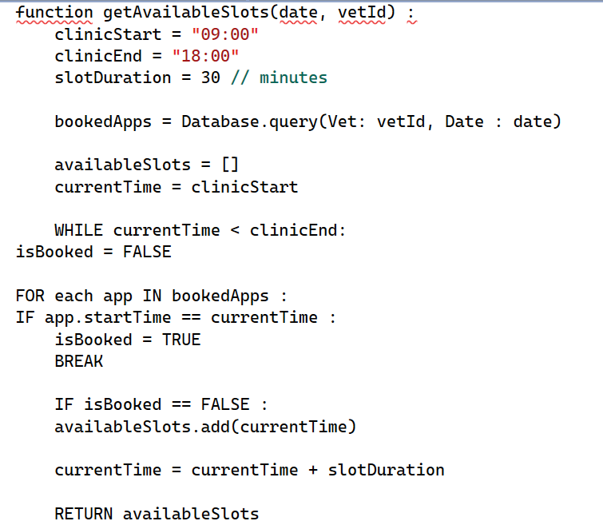
ניתוח סיבוכיות (Complexity):
- זמן ריצה: O(N), כאשר N הוא מספר הסלוטים האפשריים ביום. מכיוון שמספר הסלוטים הוא קבוע וקטן (מוגבל ע"י שעות הפעילות), הפעולה יעילה מאוד.
- זיכרון: O(N) לשמירת רשימת הסלוטים הפנויים.

7. תשתית ופריסה (Infrastructure and Deployment)
- מסד נתונים: אירוח ב-MongoDB Atlas (שירות ענן מנוהל).
- שרת (Backend): שרת ה-Node.js ירוץ על פלטפורמת ענן (PaaS) כגון Render או Heroku.
- אחסון (Storage): קבצי מדיה כבדים (רנטגן, מסמכים) יישמרו בשירות Object Storage חיצוני (כגון AWS S3) כדי למנוע עומס על השרת הראשי.

8. בדיקות (Testing Framework)
- בדיקות יחידה (Unit Testing): נשתמש ב-Jest לבדיקת לוגיקה בצד השרת, ובפרט עבור פונקציות קריטיות כמו אלגוריתם התורים ואימות קלטים.
- בדיקות אינטגרציה: שימוש ב-Postman Collections כדי לוודא שנקודות הקצה (API Endpoints) מתקשרות נכון עם מסד הנתונים ומחזירות את המבנה הצפוי.
9. ניטור ותקלות (Monitoring and Troubleshooting)
- לוגים (Logging): הטמעת Middleware (כגון "morgan") שמתעד בקונסולה כל בקשת HTTP שנכנסת לשרת (זמן, סוג בקשה, סטטוס).
- טיפול בשגיאות: שימוש ב-Error Handler מרכזי שתופס שגיאות בזמן ריצה ומחזיר למשתמש הודעת שגיאה מסודרת בפורמט JSON, מבלי להפיל את השרת.

